**江苏省仪征中学疫情期间居家学习生活攻略**

亲爱的同学们、家长朋友们：

正值年终岁尾，猝不及防的疫情让同学们又重启了在家学习模式。今天学生发展中心联合校疫情防控管理中心整理了一份实用的居家学习生活攻略，从科学防疫、高效学习和心理安全三个方面给出一些温馨提示，供高一同学与高二、高三居家隔离康复的同学参考，请查收哦！

1. 科学防疫

三年来，我校始终将守护师生健康安全，守牢校园疫情防线放在首位，广大师生员工及家长朋友们始终与学校风雨同舟，携手抗疫，守住了校园不发生聚集性疫情的底线。

12月7日，国务院联防联控机制综合组发布了《关于进一步优化落实新冠肺炎疫情防控措施的通知》（即“新十条”），对目前疫情防控提出了新要求。为更加科学、更加精准、更加人文、更加有效地做好校园疫情防控，尽早恢复学校正常的教学、生活等秩序，现向师生员工及家长朋友们发出如下倡议：

一、做健康第一责任人

密切关注自身及家人的健康状况，密切关注孩子的心理动态和情绪波动。如果您及家人出现发热等症状时，请不要焦虑和恐慌，可在家观察治疗、对症用药，如感觉病情加重等情况，要及时前往正规医疗机构就诊。如您及同住人员出现发热等症状或阳性，要及时向学校报备，做好自我隔离。



二、养成良好生活习惯

坚持锻炼身体，保证睡眠充足，保持良好心态。注意科学饮食、营养均衡，保证足够的杂粮、蔬果以及蛋白质的摄入，食用肉类和蛋类要煮熟、煮透。保持房间干净整洁，及时清理垃圾，勤通风，勤洗手、勤消毒。



三、认真做好个人防护

将“戴口罩、勤洗手、常通风、不聚集、一米线”等良好卫生习惯牢记于心，要规范佩戴口罩，不聚集，不逗留。尽量在家用餐，少聚餐少聚会，不去人员密集、空气流通差的场所。

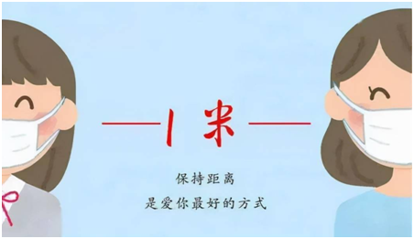

四、正确理性面对疫情

多关注官方权威部门发布的疫情动态信息，不信谣、不传谣、不造谣，不在网络、朋友圈、微信群、QQ群等社交圈里发布未经证实的疫情消息和教育教学安排等信息，弘扬正能量，共同维护健康有序的教育秩序。

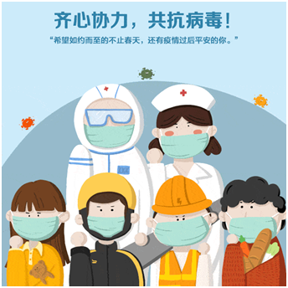

1. 高效学习
2. 完善课前准备

（一）整理干净书桌

整洁的书桌可以有效避免上课分心，将书桌上与学习无关的物品清理到其他地方，只留下网课需要的电子设备吧。

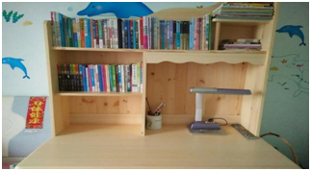

（二）补充适量水分

网课期间不要忘记补水呀，选择一个自己喜欢的水杯，装满水，放在桌角，也可以无形中增加喝水次数。

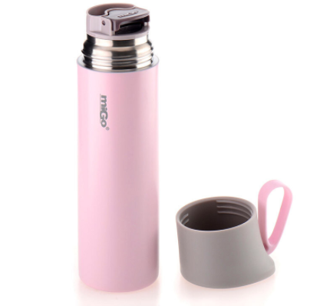

（三）合理管理时间

学习期间为自己装备一个电子钟，可以更好地规划时间。



（四）座位调整舒适

对于久坐的学生党，一个Q弹松软的座椅靠垫，可以减缓缺乏运动的腰部酸痛。

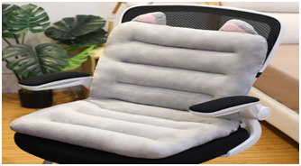

（五）适当活动筋骨

学习完累了，你可以伸伸腿弯弯腰，可以做一下俯卧撑，也可以原地踏步走，只要想锻炼，办法很多，你自己想一想。

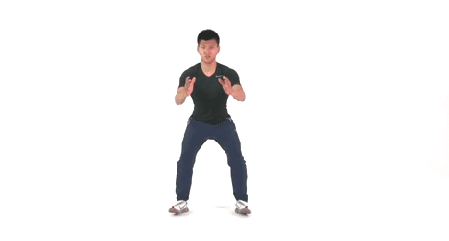

（六）提前进直播间

提前和老师联系好上课的平台及方式，确保网上学习工作的顺利开展。

二、认真课上听讲

（一）端正态度

网课期间眼观PPT，耳听老师讲，手要认真记，端正好学习态度，才能事半功倍。

（二）认真笔记

认真做好每一处笔记，课堂上记笔记是最有利于集中注意力的方法，同时，笔记也是期末复习的重要武器。

（三）保护眼睛

科学的选择电子产品。尽量选择屏幕较大的电子产品，建议优先顺序：投影仪>电脑>平板电脑>手机。选择分辨率较高的电子产品，减少用眼不适和疲劳。

避免长时间使用电子产品。连续使用电子产品的时间越短越好，建议连续观看屏幕20分钟后抬头眺望远方20秒以上。保持正确的观看姿势和读写姿势。观看电脑时，眼睛离电脑屏幕的距离应不少于50cm，眼睛稍稍向下看。读书写字时保持“三个一”，手离笔尖一寸、眼离书本一尺、胸距书桌一拳。

坚持一天两次眼保健操，上下午各一次。最好在持续用眼后认真做眼保健操，让眼睛得到充分的休息，做眼保健操前要洗手。

1. 心理安全

居家期间，家长们应做好孩子的“知心人”，善于调节宅家的情绪，让他们体会到家庭的温馨，感受父母的关爱。这份心理调适指南，供大家参考。

一、保持积极心态

主动了解新冠病毒相关科学知识，关注官方权威发布的信息，保持冷静理性，不信谣，不传谣。以积极的心态，迎接学习和生活中遇到的各种挑战，学会成长型思维，将困难当作成长的机会。

二、及时调节情绪

（一）接纳不良情绪

当身边的人或者自己被感染，有可能出现紧张、焦虑、害怕、恐慌等情绪。除了接纳这些情绪的“信使”外，我们还可以积极尝试调节情绪的方法，让自己回归到平和稳定的状态，这样有利于提升免疫力，减少被感染的机会或提高复原力。

（二）管理自己情绪

家长在发现问题时，可能会率先把自身因素排除在外，但其实家长也需要学会面对自己的心理冲突和困惑。孩子出现状况其实体现的是一个家庭的系统整体问题。家长要学会管理自己的情绪，善于觉察自己的焦虑、紧张、恐慌、愤怒、担心等情绪，提升负面情绪的承受力，不把负面情绪宣泄到孩子身上，保持情绪的稳定和平静。

（三）拓展家庭活动

家长与孩子居家期间，可以通过共读书籍、共烹美食、共享音乐等方式营造良好的家庭氛围，共同面对挑战。

（四）学会沟通技巧

对正处于青春期的孩子，家长要给予更多的耐心与包容。沟通是一门艺术，需要学习。

1.拓宽沟通渠道。可以通过言语沟通，也可以通过身体语言、书信、网络等方式进行沟通。

2.善用沟通技巧。如多倾听少啰嗦、多理解少评判，多用“我”开头的语句表达自己，少用“你”开头的语句指责孩子。

3.提高孩子安全感。如孩子出现烦躁不安、焦虑恐惧等负面情绪，除了语言的抚慰外，可以通过抚摸、拥抱、陪伴等肢体接触的方式抚慰。

写在最后

特殊时期，请大家及时调整心态与情绪，积极乐观面对学习生活，让我们携起手来，共同努力，共迎春暖花开！